Социальный фонд начал оформлять пенсии, пособия, больничные и другие выплаты жителям новых регионов России

02 марта 2023 года
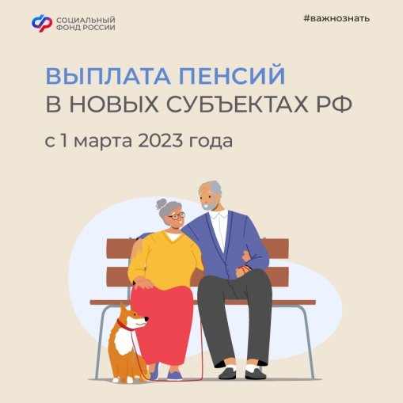
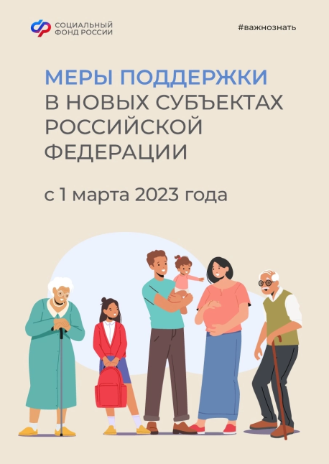
Филиал № 9 Отделения СФР по г. Москве и Московской области информирует граждан, что с 1 марта текущего года жителям новых регионов стали доступны пенсии, меры поддержки и выплаты по социальному страхованию, назначаемые в соответствии с российским законодательством. Гражданам, проживающим в ДНР, ЛНР, Херсонской и Запорожской областях, предоставляются страховая пенсия, больничные, единое пособие на детей, пособия по беременности и уходу за ребенком, а также различные выплаты инвалидам, ветеранам и участникам боевых действий. Заявления на оформление выплат принимаются в отделениях Социального фонда и МФЦ по месту жительства в новых регионах России. Обратиться за назначением мер поддержки можно также через портал госуслуг, необходимые документы при этом представляются в клиентскую службу Социального фонда. Оформление пенсий и пособий в новых регионах имеет свои особенности. Выплаты и меры поддержки доступны тем, кто постоянно проживал на этих территориях в момент их вхождения в состав России и получил гражданство РФ. Если документы, подтверждающие право на соцобеспечение, утрачены, на помощь придут межведомственные комиссии по реализации трудовых, пенсионных и социальных прав. Они примут решение относительно периодов стажа и размера заработка, учитываемых при назначении пенсии, а также установят основания для получения социальных выплат. Режим и порядок работы комиссий определяют региональные власти. Жители новых субъектов могут оформить меры поддержки и в том случае, если они переехали в другие российские регионы и еще не успели оформить российское гражданство. Им также следует обратиться за консультацией в отделение Социального фонда или МФЦ по месту фактического пребывания. Граждане, которые уже получают пенсию и другие пенсионные выплаты, установленные по ранее действовавшим в новых субъектах законам, продолжат получать средства до момента их переоформления по российскому законодательству. Если при новом назначении выплата окажется меньше, к пенсии будет установлена доплата, которая сохранит уровень пенсионного обеспечения.

